**Практическая работа№7**

**Отчет**

1)Установим приложение для получения данных о подключении:

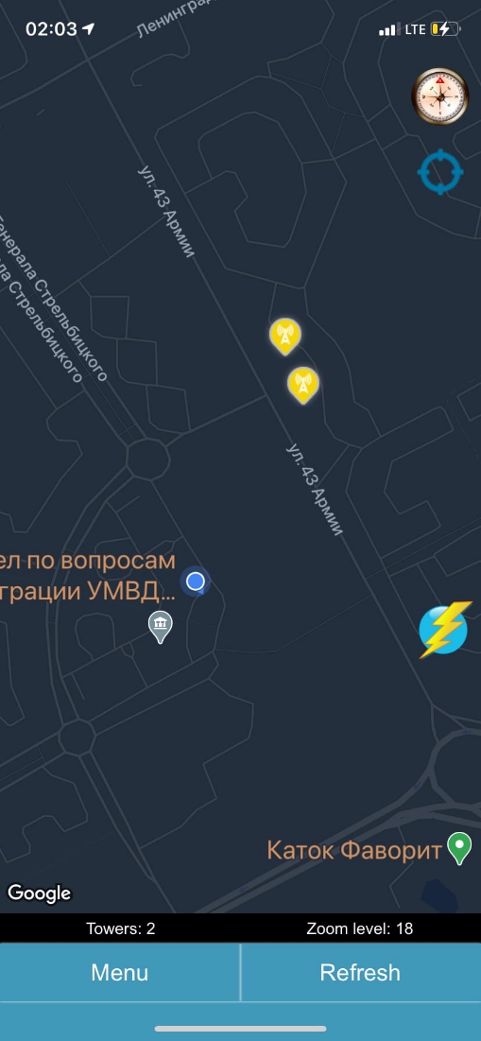

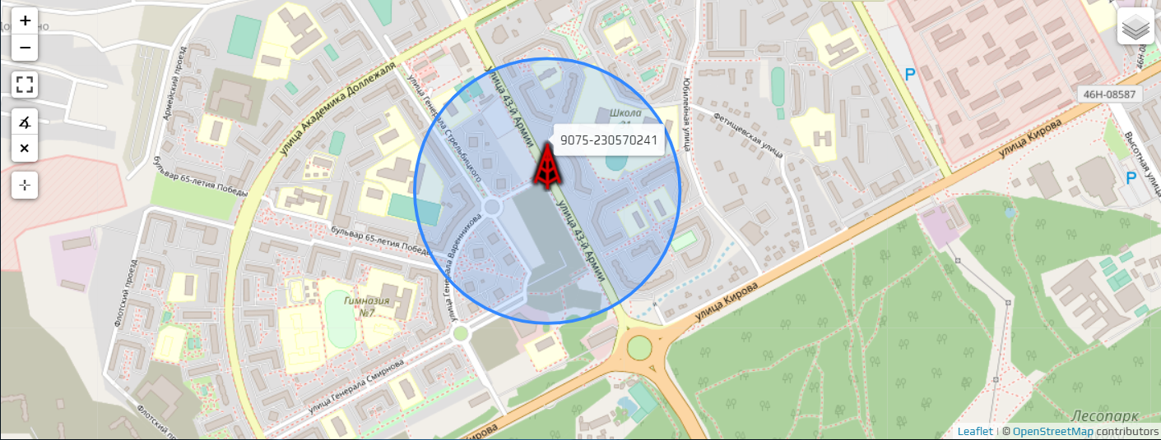С помощью данных приложения определим расположение базовых станций

2)MAC-Адрес  
Определим свой mac-адрес и определим производителя по нему, а затем поменяем его и посмотрим новое значение:

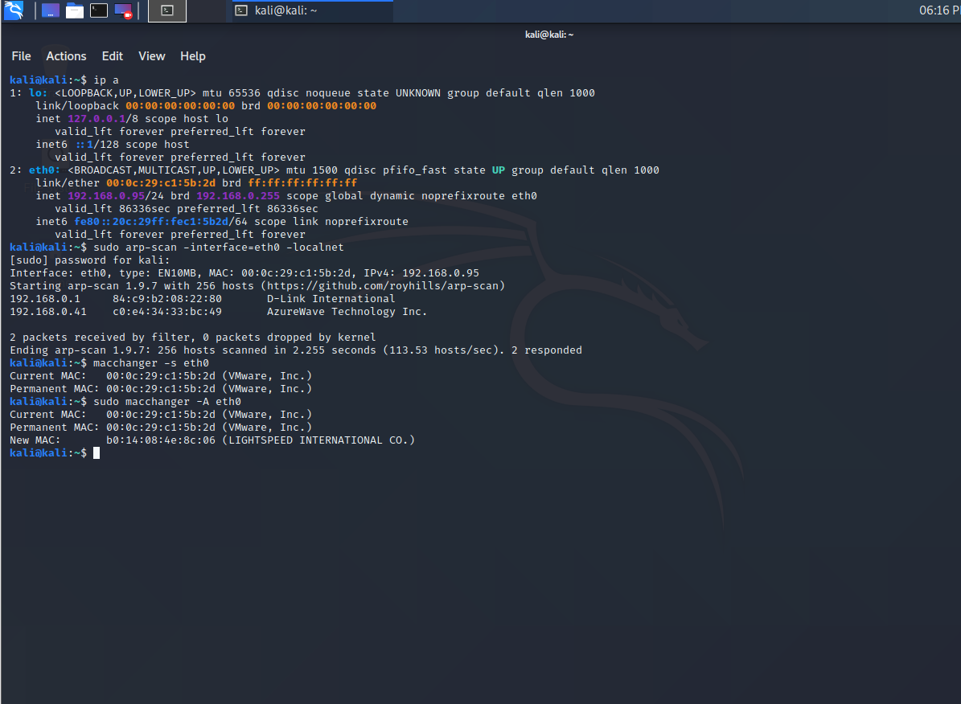

3) IP – адрес

Для определения выходного ip – адреса воспользуемся онлайн сервисом <https://2ip.ru>

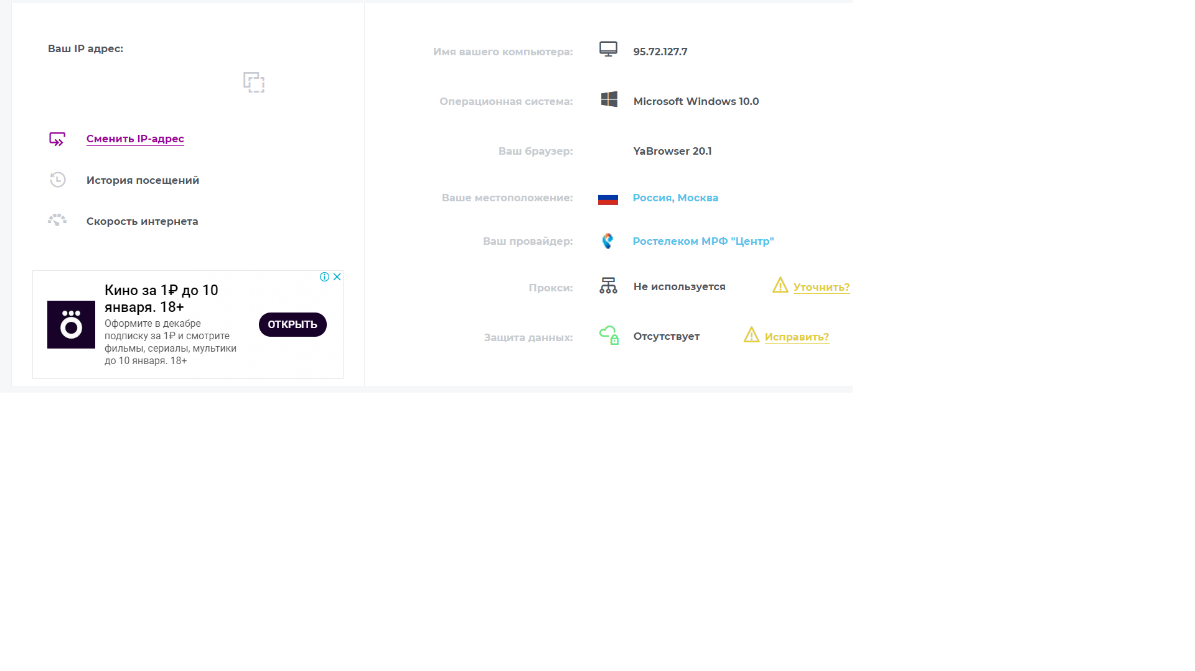4)На сайте http://free-proxy.cz/ru/ найдем работоспособный proxy и отобразим информацию о выходном ip.

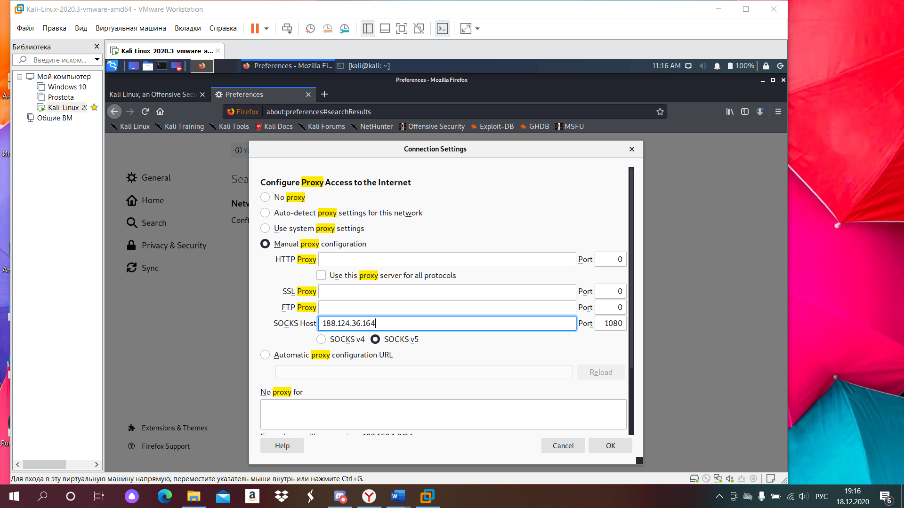

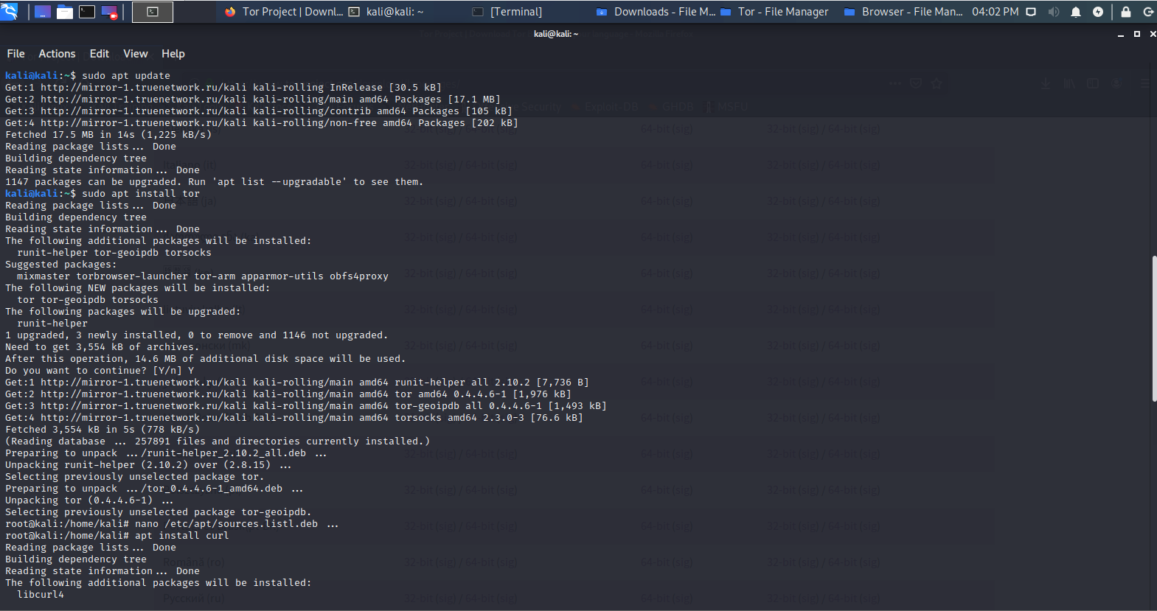5)Установка TOR и проверка работоспособности TOR   
Произведем установку tor из репозитория 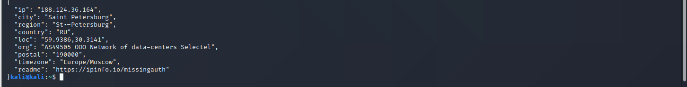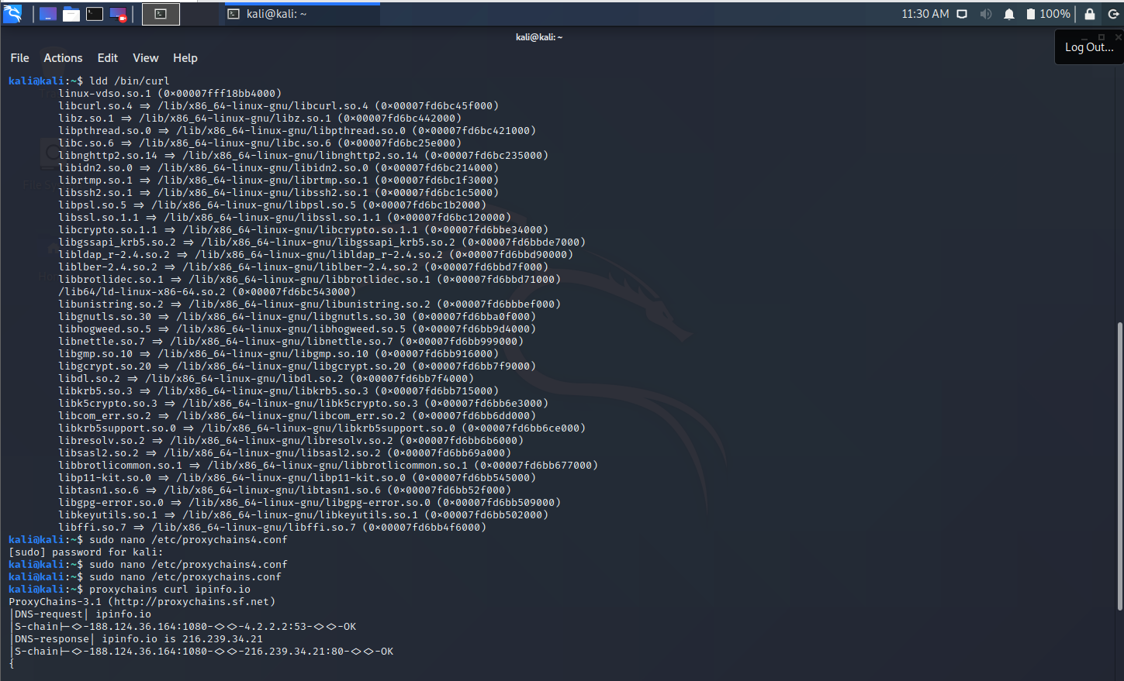

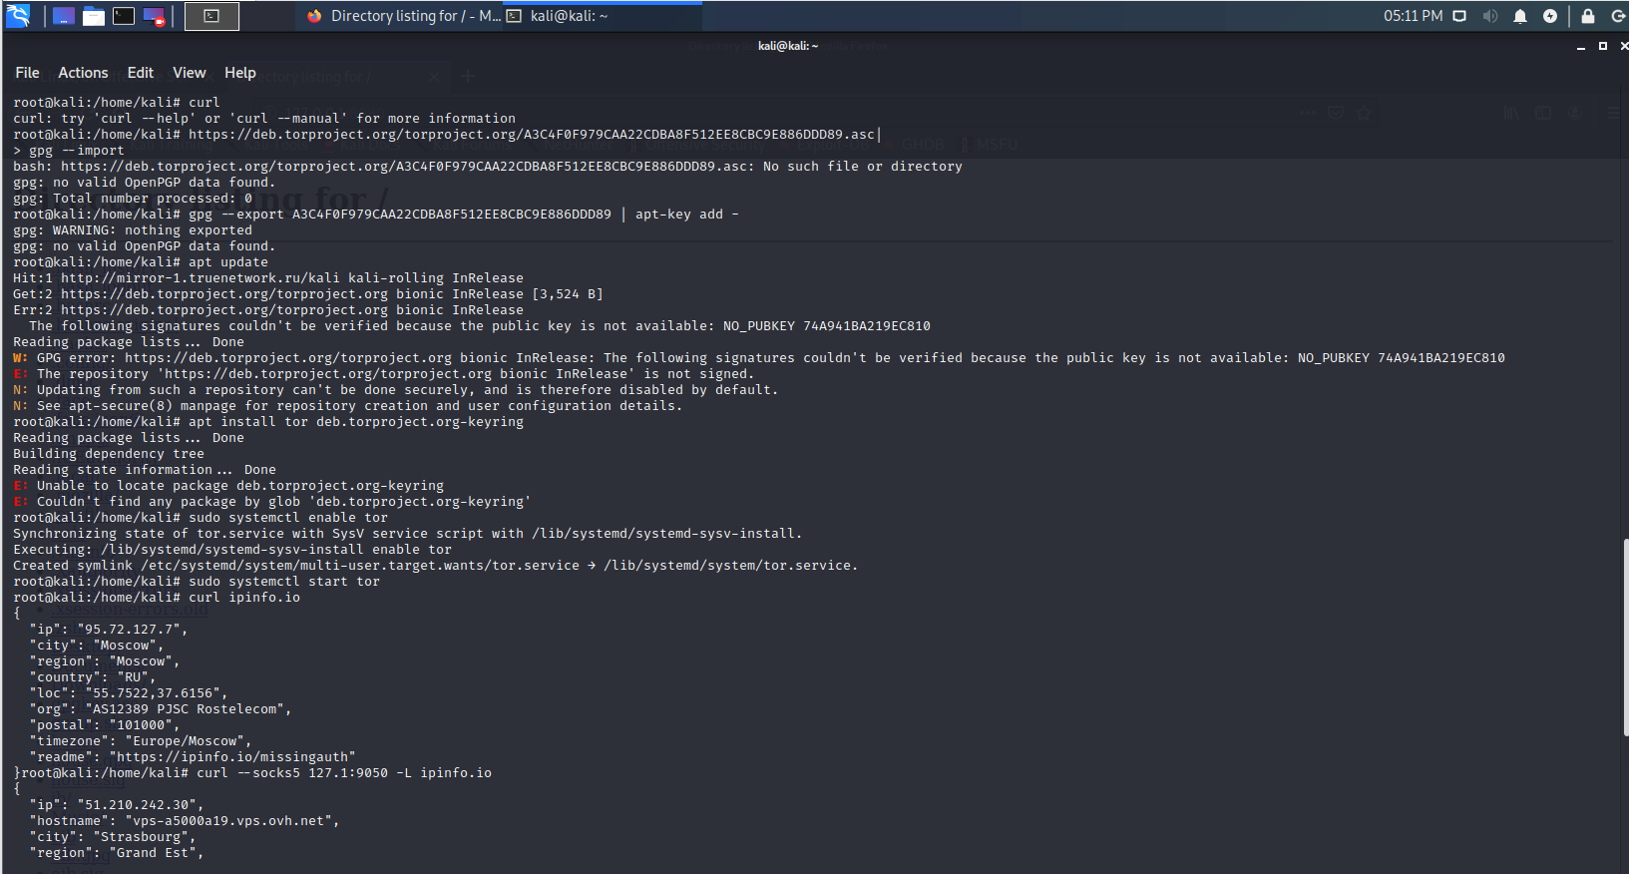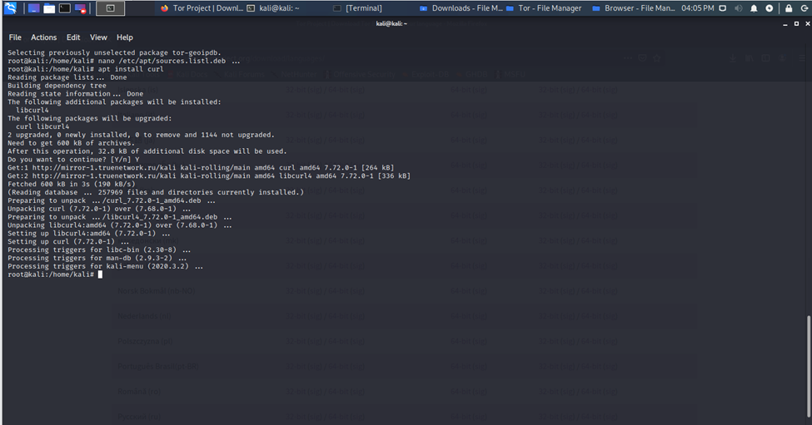Запустим tor и добавим в автозагрузку

Настройка HiddenService для WEB – сервера

Проверим работоспособность работы tor

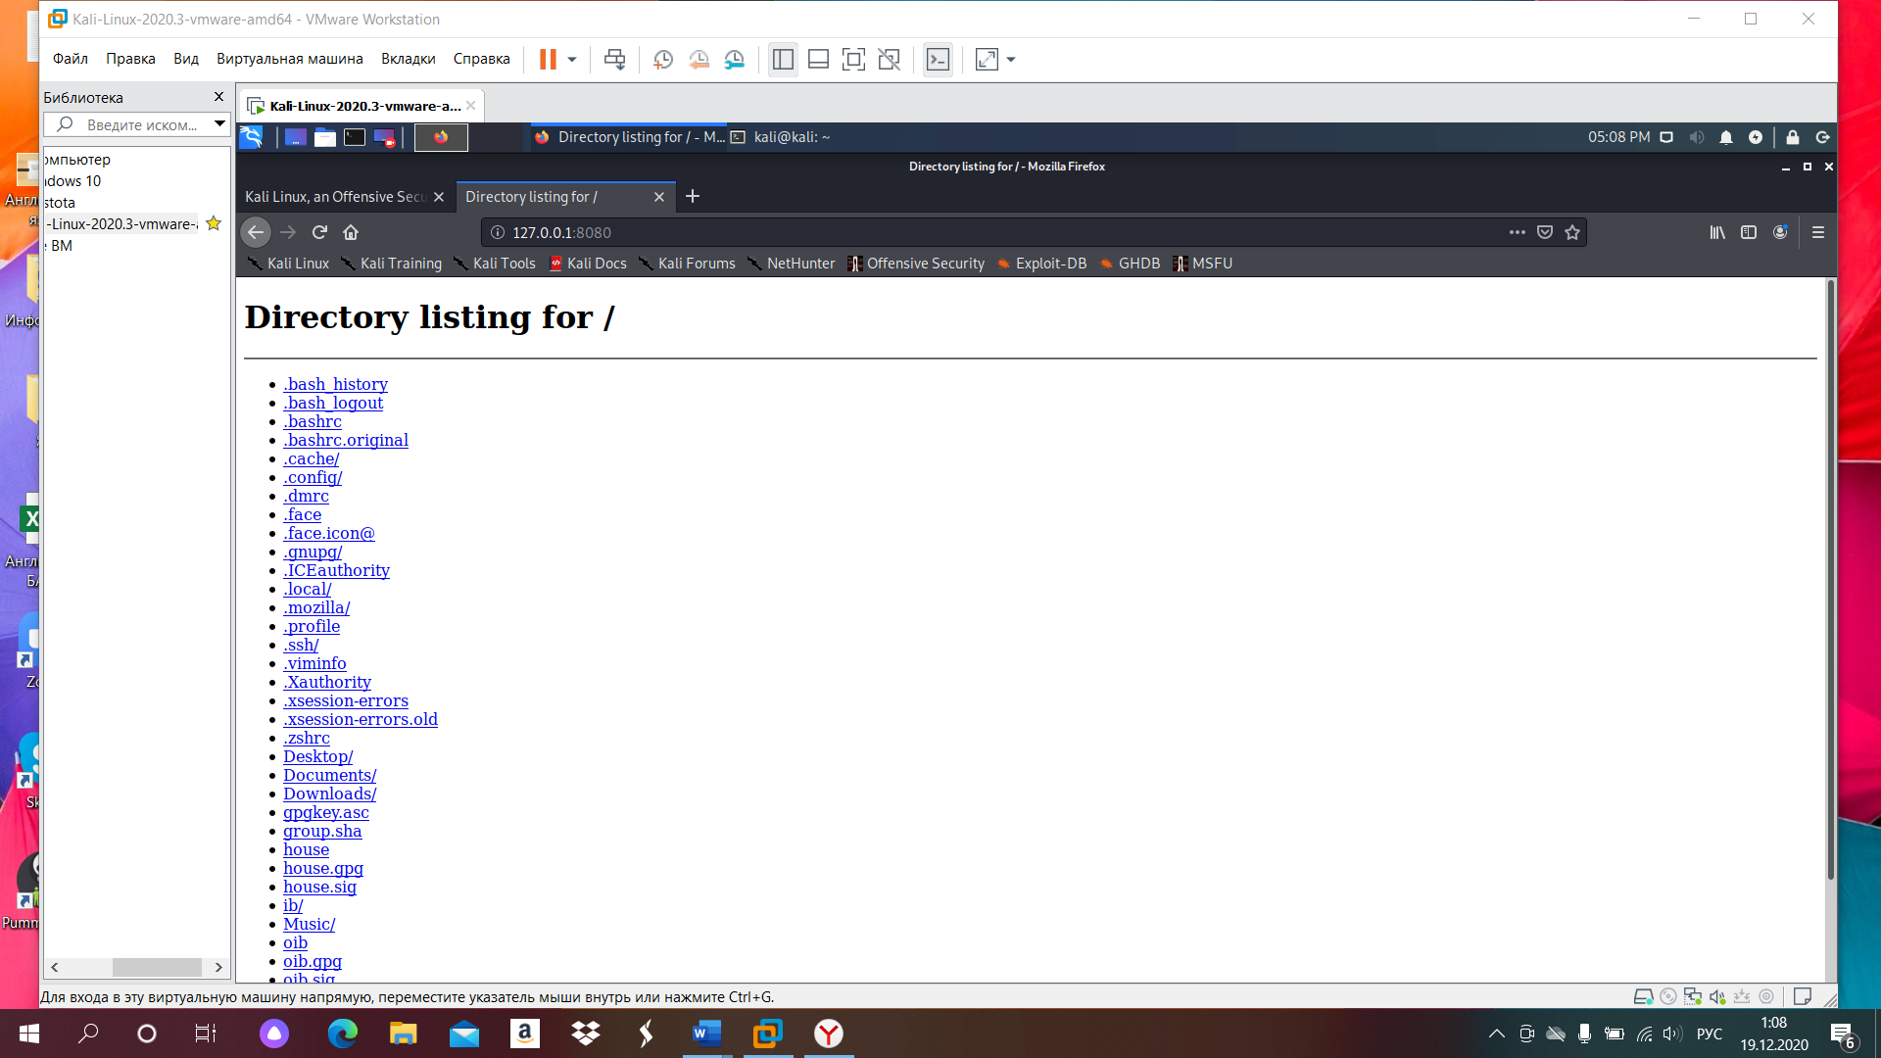Убедимся в работоспособности 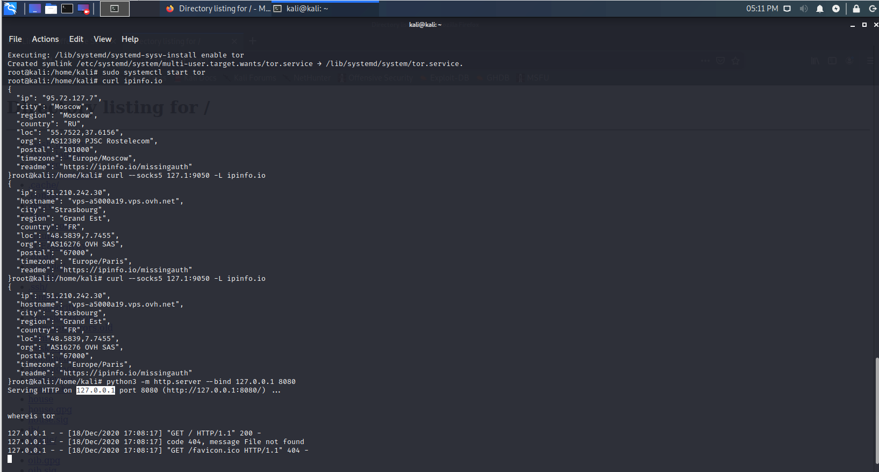

Найдем конфигурационный файл torrc и изменим его

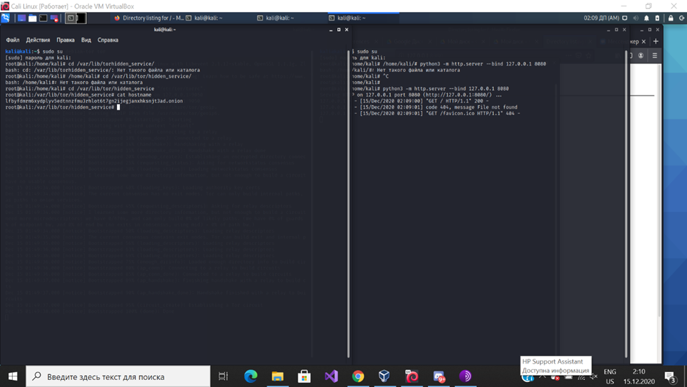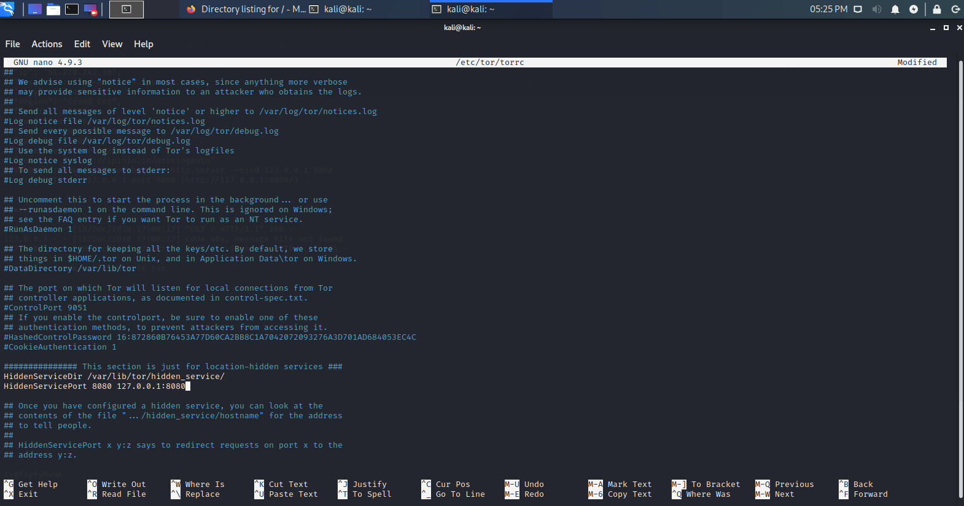При запуске Tor с новой конфигурацией будет сгенерирован «.onion-адрес».

Перезагрузим тор и зайдем на сайт через тор браузер

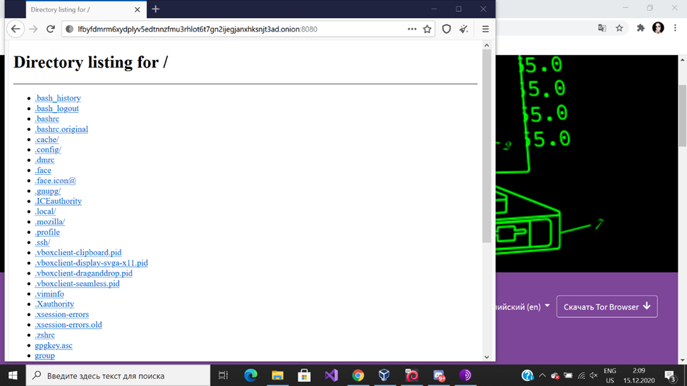6)SSH сервер

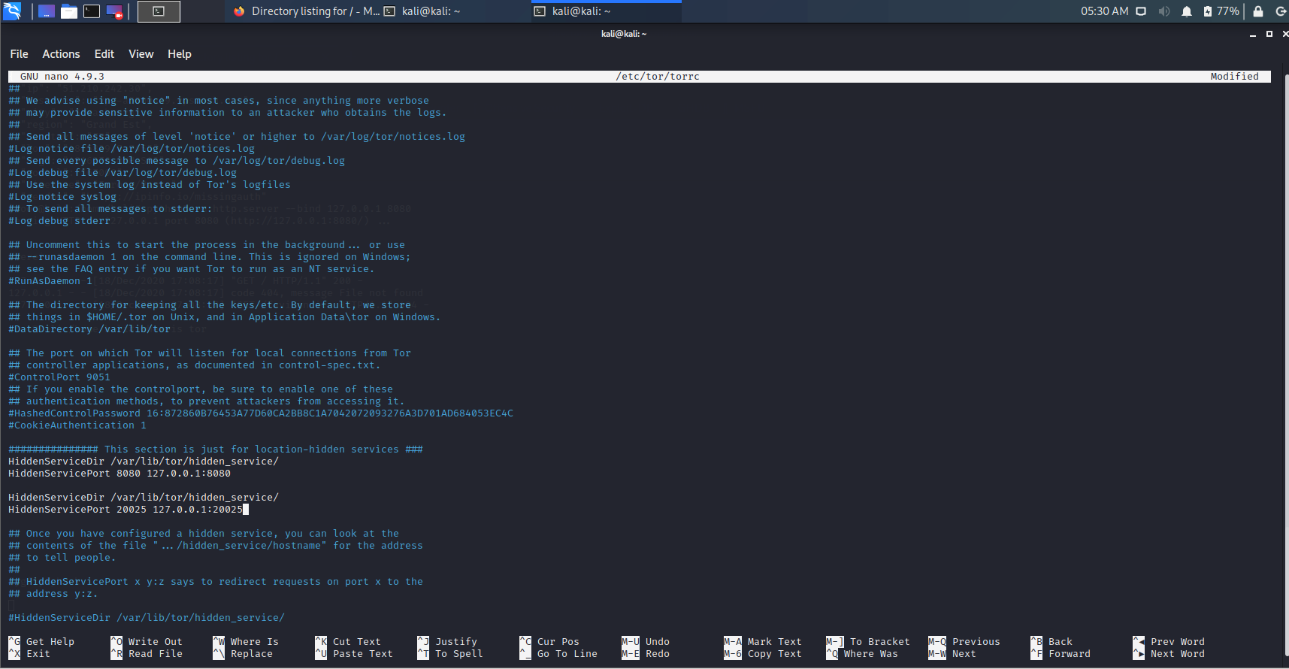Найдем конфигурационный файл torrc и модифицируем его, после отобразим значение «.onion» из директории «other_hidden_service»

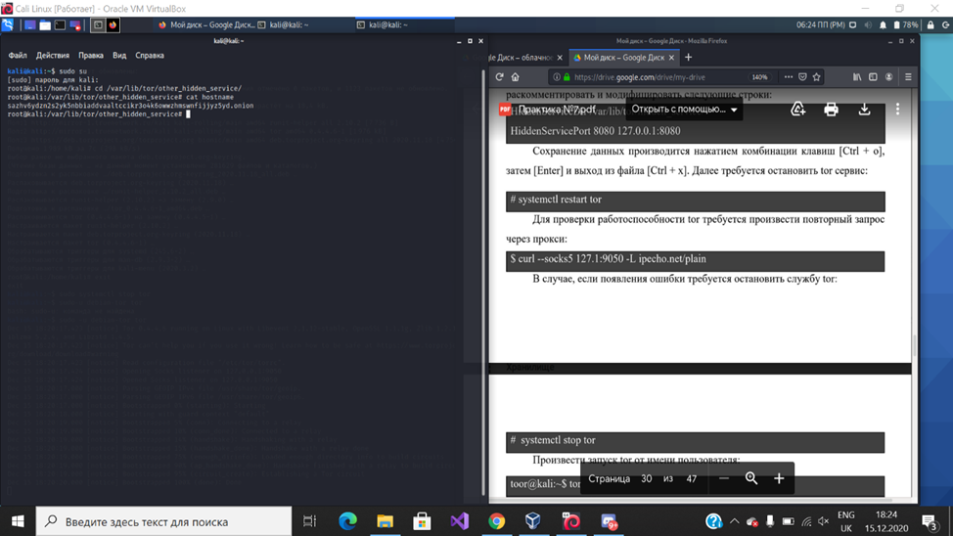

С помощью утилиты «connect-proxy» произведем подключение к ssh серверу

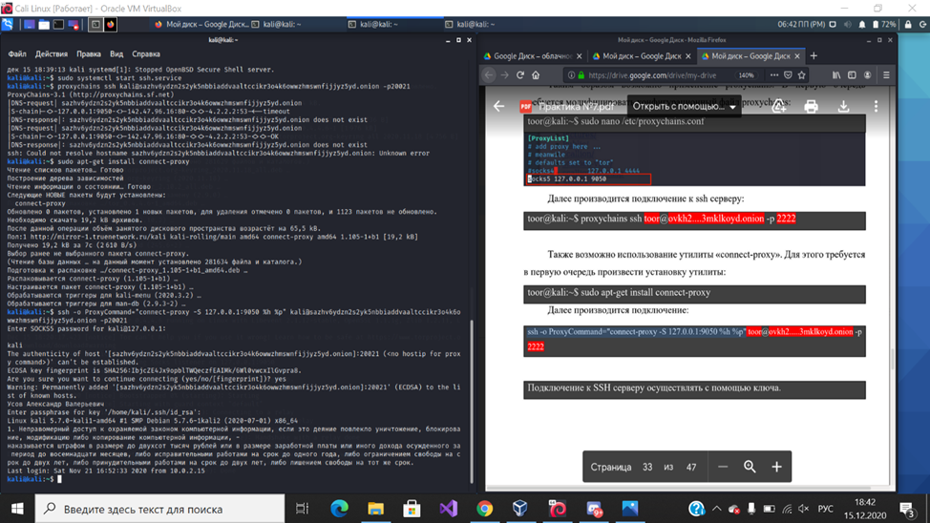

7) I2P

Установим пакет i2p, затем произведем запуск программного роутера для подключения к сети I2P.

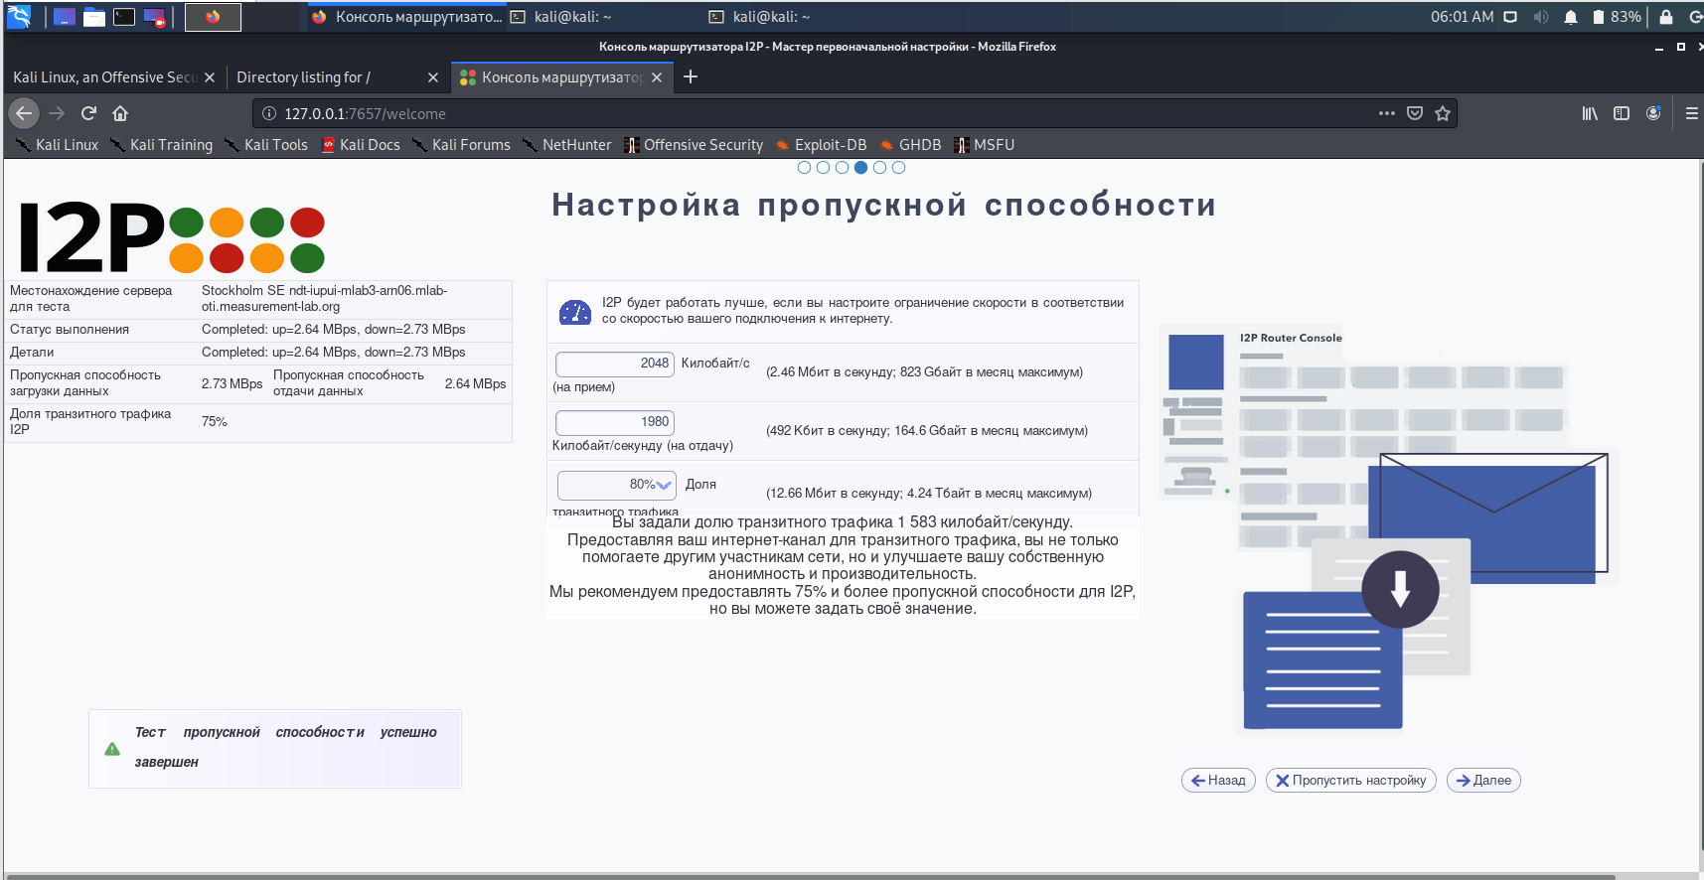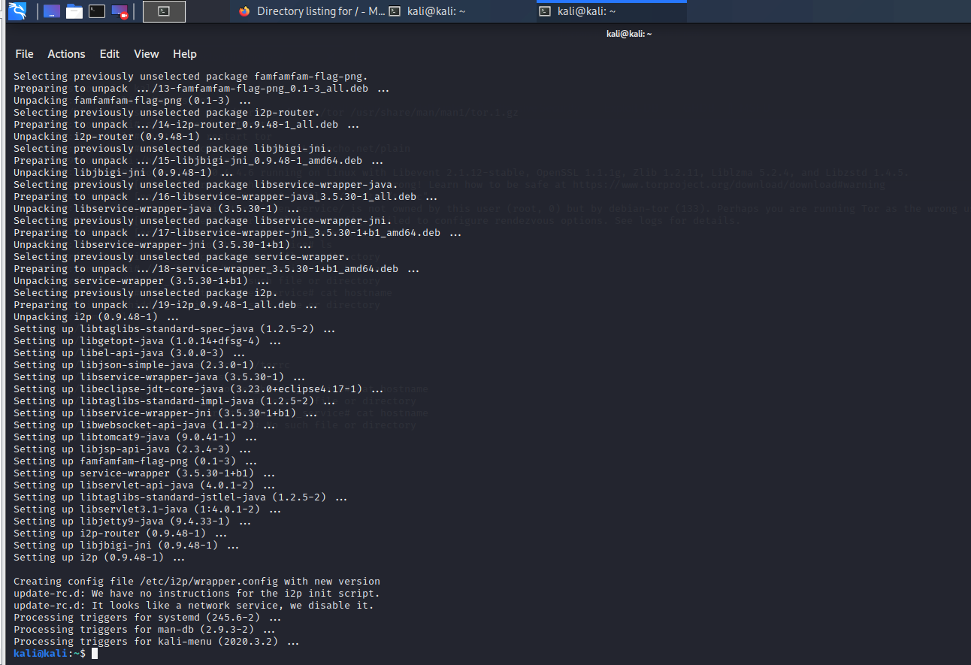

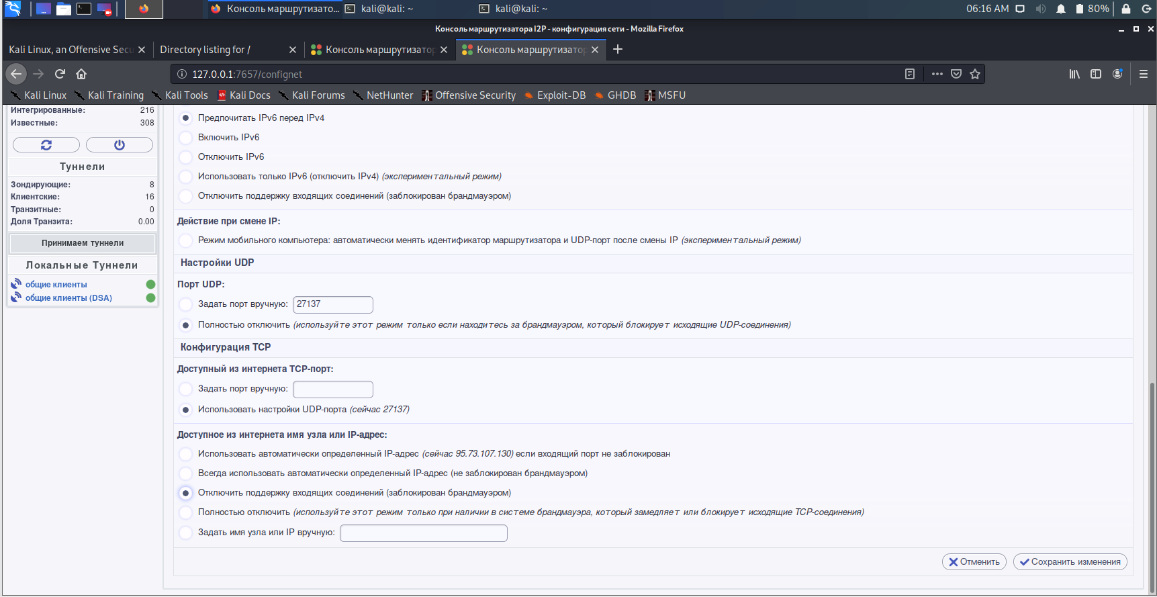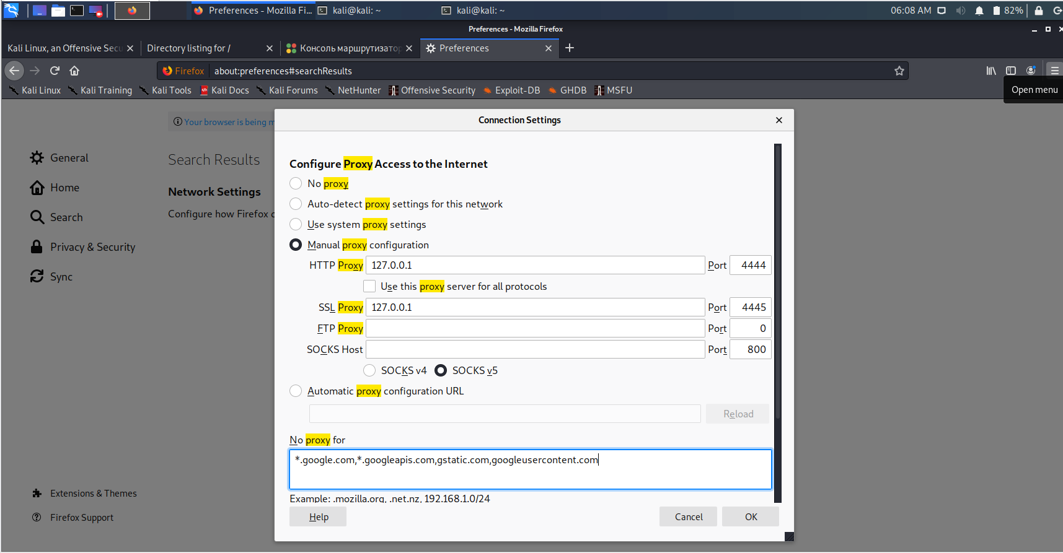После этого произведем проверку доступности и пропускной способности соединения, а после перейдем на консоль маршрутизатора I2P и произведем настройку прокси сервера у браузера. Далее перейдем в сетевые настройки по адресу <http://127.0.0.1:7657/confignet>

Электронная почта

Создадим аккаунт и произведем необходимые настройки, после этого отправим письмо на соответствующий адрес.

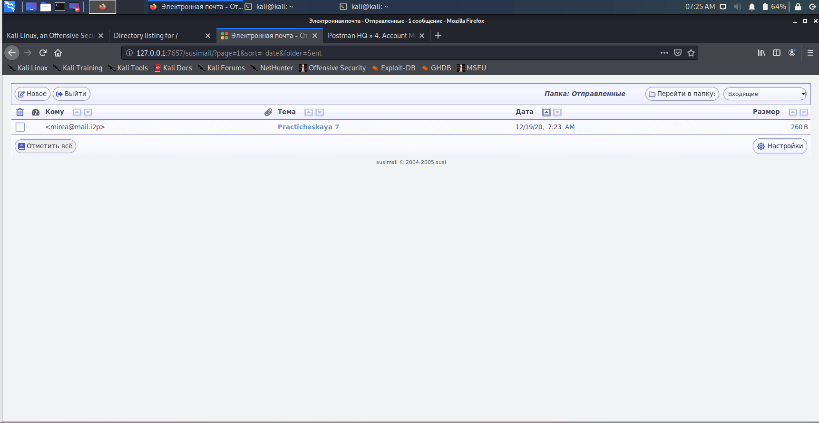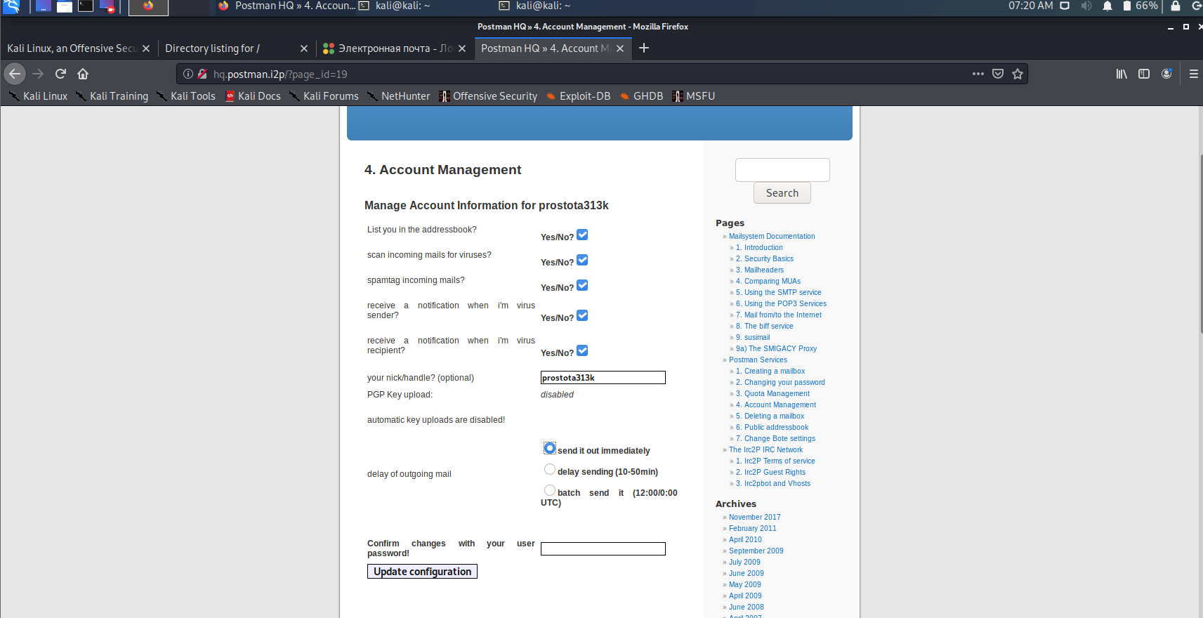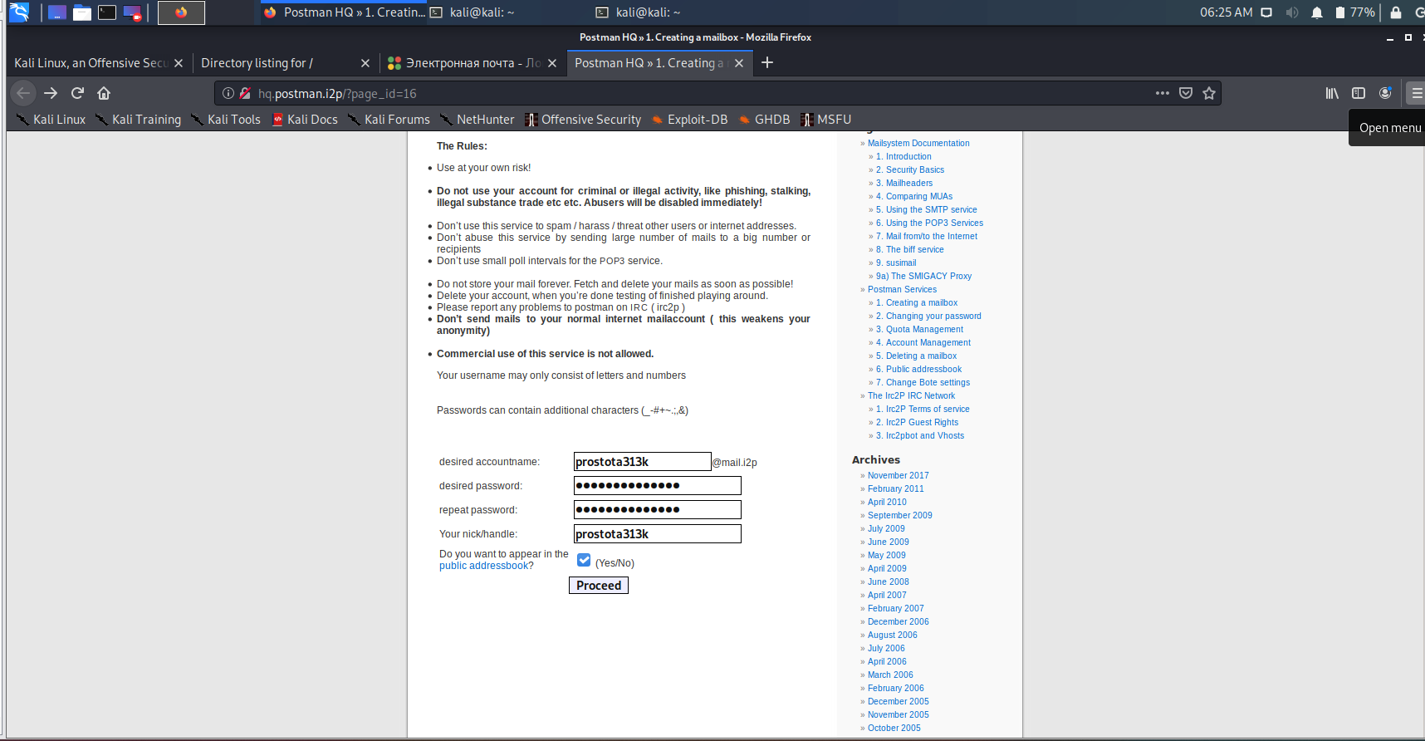

Размещение сайта

По ссылке https://drive.google.com/file/d/1aqcVzTMEVzgopmTYUZSt8dSHqaoo_JLe/view? usp=sharing скачаем и разархивируем файл в папку ~/Загрузки. Откроем файл index.html в браузере

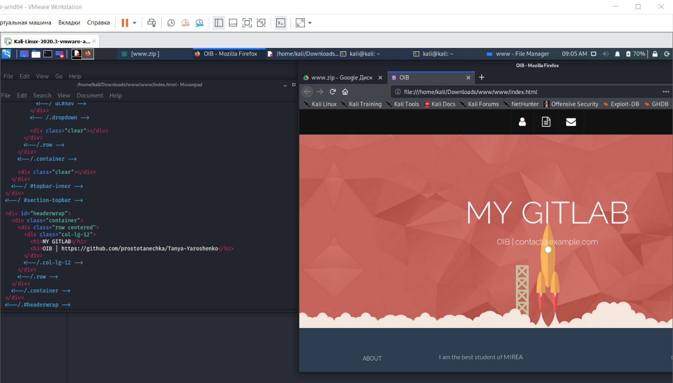Изменим в конфигурационном файле значение на ссылку на гитхаб

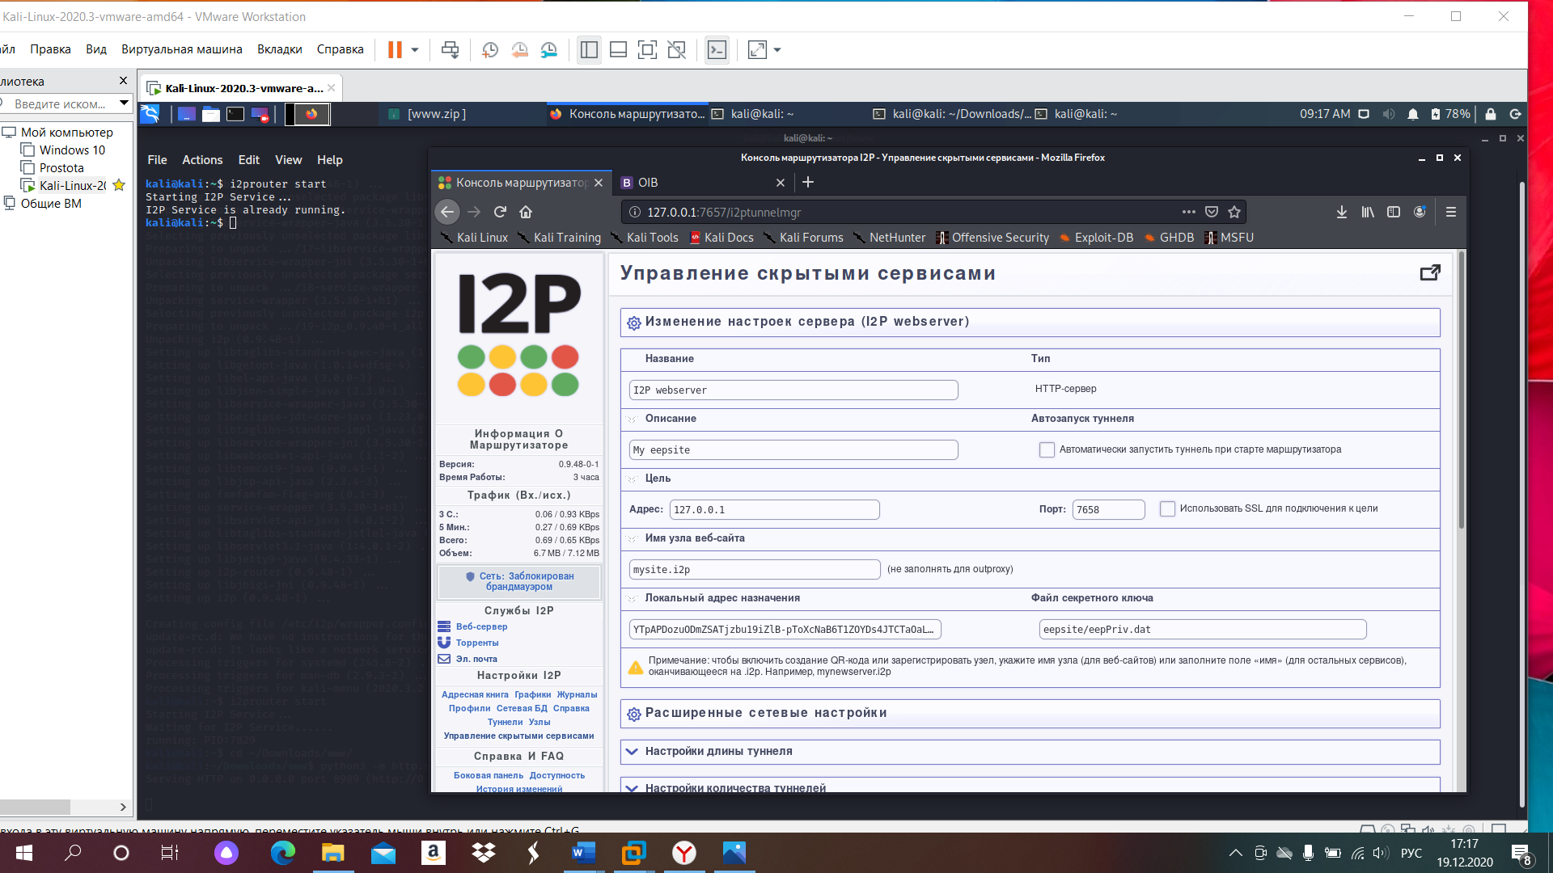Разместим сайт в сети i2p. Из консоли маршрутизатора i2p перейдем в меню «Управление Скрытыми сервисами», произведем все необходимые настройки и запустим его.

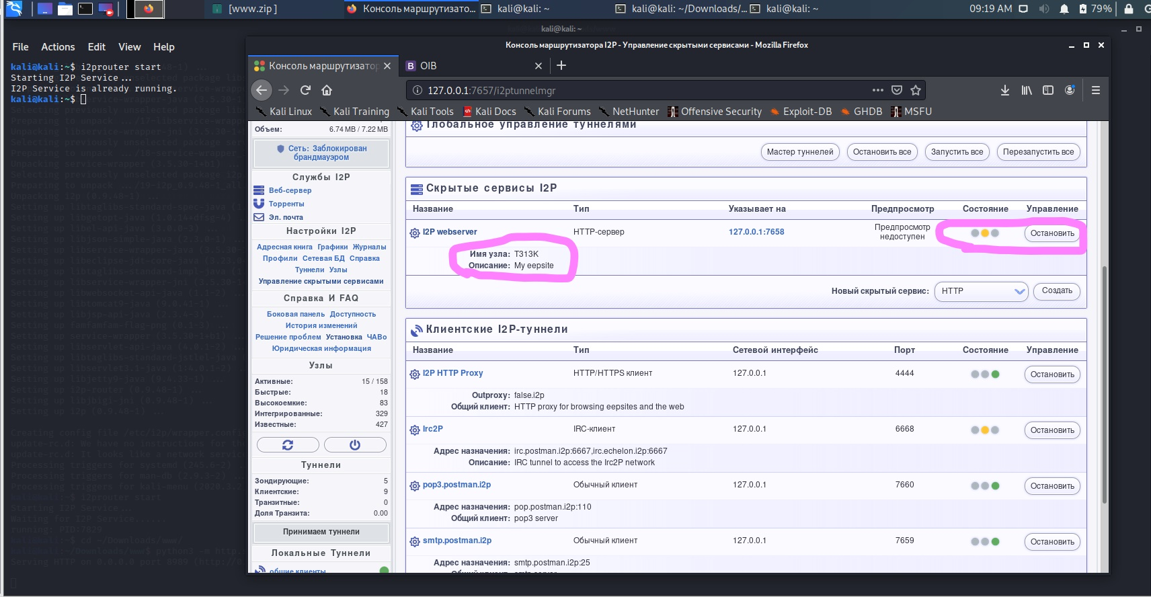Для проверки работоспособности установим на мобильное устройство ip2 клиент и произведем подключение. Так как у меня нет ОС Android, пришлось попросить телефон у подруги.

